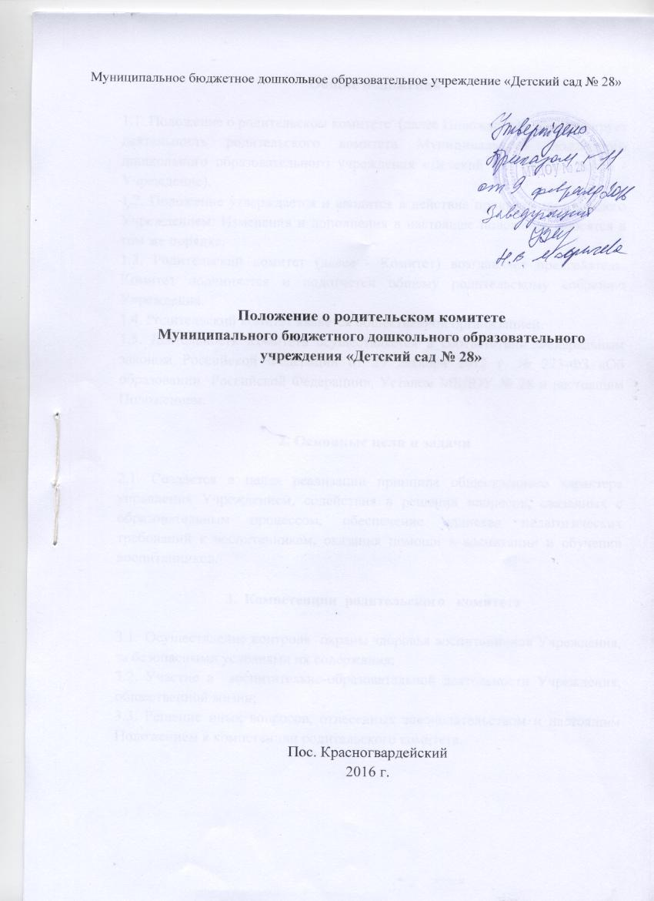

Муниципальное бюджетное дошкольное образовательное учреждение «Детский сад № 28»

Положение о родительском комитете
Муниципального бюджетного дошкольного образовательного учреждения «Детский сад № 28»

Пос. Красногвардейский
2016 г.

Общие положения

1.1. Положение о родительском комитете (далее Положение) регламентирует деятельность родительского комитета Муниципального бюджетного дошкольного образовательного учреждения «Детский сад № 28» (далее - Учреждение).
1.2. Положение утверждается и вводится в действие приказом заведующего Учреждением. Изменения и дополнения в настоящее положение вносятся в том же порядке.
1.3. Родительский комитет (далее - Комитет) возглавляет председатель. Комитет подчиняется и подотчетен общему родительскому собранию Учреждения.
1.4. Родительский комитет является общественной организацией.
1.5. Деятельность Комитета осуществляется в соответствии Федеральным законом Российской Федерации от 29 декабря 2012 г. № 273-ФЗ «Об образовании Российской Федерации», Уставом МБДОУ № 28 и настоящим Положением.

2. Основные цели и задачи

2.1. Создается в целях реализации принципа общественного характера управления Учреждением, содействия в решении вопросов, связанных с образовательным процессом, обеспечение единства педагогических требований к воспитанникам, оказания помощи в воспитании и обучении воспитанников.

3. Компетенции родительского комитета

3.1. Осуществление контроля охраны здоровья воспитанников Учреждения, за безопасными условиями их содержания;
3.2. Участие в воспитательно-образовательной деятельности Учреждения, общественной жизни;
3.3. Решение иных вопросов, отнесенных законодательством и настоящим Положением к компетенции родительского комитета.

4. Права Комитета

В соответствии с компетенцией, установленной настоящим Положением, комитет имеет право:
4.1. Вносить предложения по совершенствованию образовательной деятельности Учреждения и получать информацию о результатах их рассмотрения.
4.2. Заслушивать и получать достоверную информацию о состоянии образовательной и воспитательной деятельности, исполнение бюджета Учреждения, поступлении и расходовании добровольных пожертвований.
4.3. Принимать участие в обсуждении локальных актов Учреждения в пределах своих полномочий.
4.4. Поощрять родителей (законных представителей) воспитанников за активную работу в комитете, оказание помощи в проведении общих мероприятий и т.д.
4.5. Председатель Комитета может присутствовать (с последующим информированием членов Комитета) на отдельных заседаниях Совета педагогов.

5. Ответственность членов Комитета

5.1. Выполнение решений и рекомендаций Общего родительского собрания Учреждения.
5.2. Установление взаимопонимания между руководством Учреждения и родителями (законными представителями) воспитанников в вопросах семейного и общественного воспитания.

6. Организация работы
6.1. В состав избираются родители по одному человеку от группы.
6.2. Председатель избирается из числа членов родительского комитета.
6.3. Комитет работает по разработанному плану, который согласуются с заведующим Учреждением.
6.4. Члены Комитета осуществляют свои функции на безвозмездной основе.
6.5.О своей работе Комитет отчитывается перед Общим родительским собранием не реже одного раза в год.
6.6. Решение родительского комитета принимается простым большинством голосов при наличии на заседании 2/3 списочного состава его членов. Голос председателя является решающим.
6.7. Решения родительского комитета носят рекомендательный характер с обязательным рассмотрением заведующим детского сада и последующим сообщением о результатах рассмотрения.
Комитет собирается не реже 2-х раз в полугодие.

7. Делопроизводство
7.1. Комитет ведет протоколы своих заседаний и Общих родительских собраний в соответствии с ведением делопроизводства Учреждения. В протоколе фиксируется повестка, ход обсуждения вопросов, предложения и замечания членов Родительского комитета. Протоколы подписывает председатель.
7.2. Протоколы хранятся в Учреждении.
7.3. Ответственность за делопроизводство Комитета возлагается на председателя или секретаря.

